**CÁPSULA N°5**

|  |
| --- |
| MATERIAL ADICIONAL: motivaciones |

Observa la siguiente línea de tiempo y responde las preguntas:

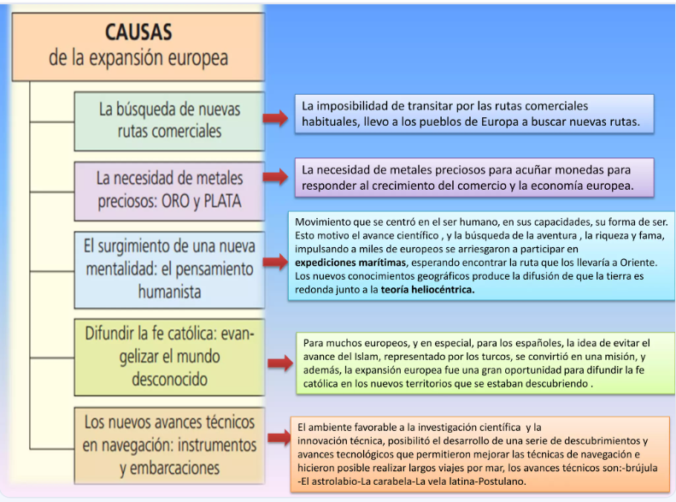

a.- ¿Cuáles fueron los motivos que incentivaron a los europeos a expandirse?

b.- ¿Crees que estas causas son motivo justificable para comenzar nuevos trayectos? justifica

c.- ¿Cuál era la visión de la humanidad que tenía en ese periodo los europeos? explica